
T.C.
PAMUKKALE ÜNİVERSİTESİ
SAĞLIK ARAŞTIRMA VE UYGULAMA MERKEZİ
“ “Sağlıklı yaşam, mutlu bireyler, güler yüzlü toplum”
KALÇA PROTEZİ AMELİYATI
SONRASI EVDE BAKIM İLKELERİ EL KİTABI
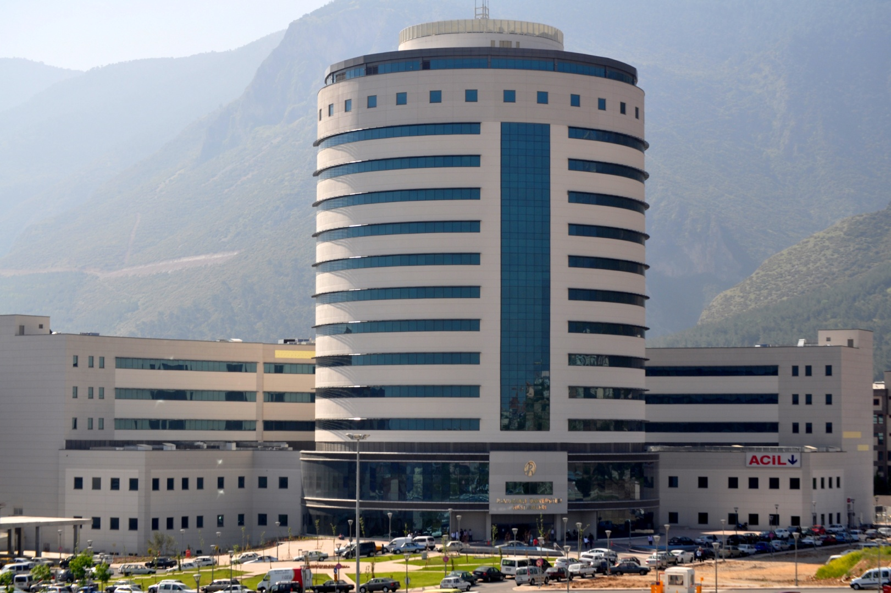

HERHANGİ BİR PROBLEMİNİZ OLDUĞU ZAMAN BİZİ

NO'LU TELEFONLARDAN ARAYABİLİRSİNİZ.

296 6000
296 6001

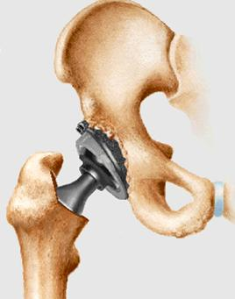

ORTOPEDİ VE TRAVMATOLOJİ ANABİLİMDALI DENİZLİ – 2012
- Kabız olmamaya dikkat etmelisiniz. Kabız olmayı engelleyen lifli gıdaları tüketmelisiniz. Doktorunuz tarafından yasak getirilmediği sürece günde ortalama 3 litre sıvı alınız.
- Varis çorabınızı doktorunuzun önerdiği süre boyunca kullanınız.
- Ameliyat bölgesini kuru ve temiz tutmaya çalışınız.
- Egzersizleri öğretildiği şekilde düzenli olarak yapınız.
- Ameliyayattan hemen sonra silinme şeklinde temizlenebilirsiniz, saçlarınızı yıkatabilirsiniz.
- Otururken ara ara kalkıp birkaç adım dolaşınız. 1 saatten uzun süre oturmayınız.
- Evde mutlaka alafranga tuvalet kullanınız. Yer tuvaletleri bacaklarınızın aşırı bükülmesine ve proteze fazla ağırlık vermenize yol açar. Özellikle alafranga tuvaletler için yapılmış yükselticiler daha rahat etmenizi sağlar. Tuvaletten kalkarken tutabileceğiniz bir kenar tutamağı koydurunuz.
- Yer sofrasında yemek yemek kesinlikle yasaktır. Bağdaş kurarak oturmak, çömelerek iş yapmak, ağır ev işi yapmak sakıncalıdır. Protezin yerinden çıkmasına sebep olabilir.
- Sırt üstü yatarken iki bacak arasına yastık koyarak bacaklarınız açınız. Ameliyatlı tarafınıza ameliyattan 6 hafta sonra yatabilirsiniz.
- Kesinlikle bacak bacak üstüne atmayınız. Dizlerinizi birbirinden ayrı tutunuz.
- Kilo almayınız. Olmanız gereken vucut ağırlığı sınırları içinde kalınız. Diyet uzmanından yardım alabilirsiniz.
- Alçak sandalyede oturmayınız. Uygun seviyede ve kollu sandalyede oturunuz.
- Aşırı eğilme ağır kaldırma atlama gibi kalça eklemine zarar verici hareketlerden kaçınınız.
- Futbol,voleybol,basketbol gibi ani hareket gerektiren sporlar sakıncalıdır. Bunun yerine yürüme ve yüzme gibi sporları tercih ediniz.
- Sık sık yürüyüş yapınız. Yürüyüşlerinizi küçük adımlarla sık sık mola vererek size öğretilen baston/koltuk değneği/yürüme cihazı vb. Aletlerden yardım alarak özellikle düz beton zeminde yapınız.
- Ameliyat sonrası 8 hafta kadar ayakkabı ve çorap giyerken eğilmeyiniz. Tırnağınızı kendiniz kesmeyiniz. Belli bir süre çorap ve ayakkabı giyerken yardım alınız ve uzun ayakkabı çekeceği kullanınız.
- Ameliyattan 1 hafta sonra trabzanlardan destek alarak merdiven çıkabilirsiniz.
- Araba kullanmaya başlamanız yapılan ameliyatın türüne göre değişir. Genellikle 3-6 ay sonra mutlaka emliyet kemeri takarak kullanabilirsiniz. (doktorunuzun önerisine göre)
- Havaalanı alışveriş merkezi gibi yerlerde manyetik kapılardan geçerken yada herhangi bir nedenle manyetik film çektirmeniz gerektiğinde protezli olduğunuzu belirtiniz.
- Cinsel ilişkiye ameliyattan 6 hafta sonra kontrollü olarak (ilişki sırasında protezsiz tarafa yan yatarak) başlayarak. 12 hafta sonra tamamen serbesttir.
- Ameliyat bölgenizde şişlik ağrı kızarıklık hassasiyet vucut ısı artışı olursa bacakta fonksiyon kaybı ve kısalık oluşursa hemen doktorunuza başvurunuz.
- İlaçlarınızı doktor ve hemşirelerin verdiği bilgi doğrultusunda doğru dozda ve doğru zamanda kullanmalısınız
- İlaçlarınızın etkilerini ve olası yan etkilerini öğrenmelisiniz
- Başka bir hastalığınızdan dolayı kısıtlamanız yoksa normal diyet alabilirsiniz.
- Taburcu edildikten sonra doktorunuz tarafından aksi belirtilmediyse gün aşırı pansuman yaptırınız
- Taburcu edildikten sonra doktorunuz tarafından aksi belirtilmediyse ameliyatın 15. Gününde dikişlerinizi aldırmak üzere ortopedi polikliniğine kontrole geliniz.
- Şeker hastalığınız var ise dikişleriniz ameliyatın 21. Gününde alınmalıdır.
- Dikişleriniz alınana kadar su değidirmemelisiniz
- Dikişler alındıktan 2 gün sonra duş şeklinde banyo yapabilirsiniz.
- Taburcu olduğunuz günden 1 ay sonra ortopedi polikliniğine kontrole geliniz.
